
唐山一中2019届高三冲刺卷（三）
文科综合能力测试
注意事项：
1．答卷前，考生务必将自己的姓名、准考证号填写在答题卡上。
2．回答第Ⅰ卷时，选出每小题答案后，用2B铅笔把答题卡上对应题目的答案标号涂黑。如需改动，用橡皮擦干净后，再选涂其他答案标号。写在本试卷上无效。
3．回答第Ⅱ卷时，将答案写在答题卡上。写在本试卷上无效。
4．考试结束后，将本试卷和答题卡一并交回。5小题，每小题4分，共140分。在每小题给出的四个选项中，只有一项是符合题目要求的。
研发设计、生产和贸易销售等领域是我国纺织企业在境外的主要投资领域。2003—2014年，我国内地有493家纺织企业在境外设立了贸易销售分支机构，其中在亚洲国家和地区设立贸易销售分支机构的企业有279家（含香港地区124家）。据此完成1-2题。
1.投资贸易销售类的纺织企业在香港地区数量多的主要影响因素是
A.劳动力资源 B. 土地租金 C. 市场交易成本 D.交通条件
2.我国纺织企业在非洲很多国家未建立海外生产基地，主要是因为这些国家
A. 劳动力素质低 B.基础设施落后
C.技术力量薄弱 D.市场需求量小
某技术有限公司于1987年正式注册成立，现已发展成为全球第一大电信设备商，读公司发展历史简图(下图)，读图回答3-4题。
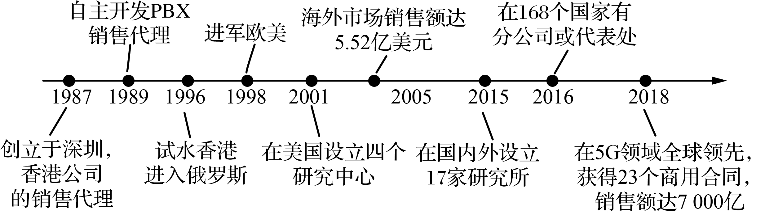
3.从1987—1996年，该公司的发展主要得益于
A. 丰富的高技术人才 B. 改革开放的优惠政策
C. 交通条件的改善 D. 长三角洲的产业升级
4.该公司在发展过程中突出的优势有
A. 重视科研投入 B. 小批量定制化
C. 降低劳动力成本 D. 低碳环保节能
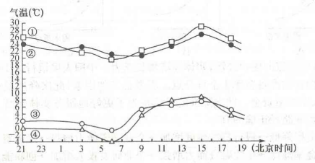
随着我国交通建筑技术的进步，隧道的修建日渐普遍，下图示意我国某中学地理兴趣小组记录的学校周边一隧道内部和外部1月和7月平均温度日变化。据此完成5-7题。
5.表示1月隧道内气温日变化的曲线是
A.① B.② C.③ D.④
6.此隧道
A.15时太阳辐射量最大 B.内部温差比外部大
C.午后内外的温差最大 D.具有冬暖夏凉特点
7.该学校最可能位于
A.黑龙江省 B.山东省 C.内蒙古自治区 D.陕西省
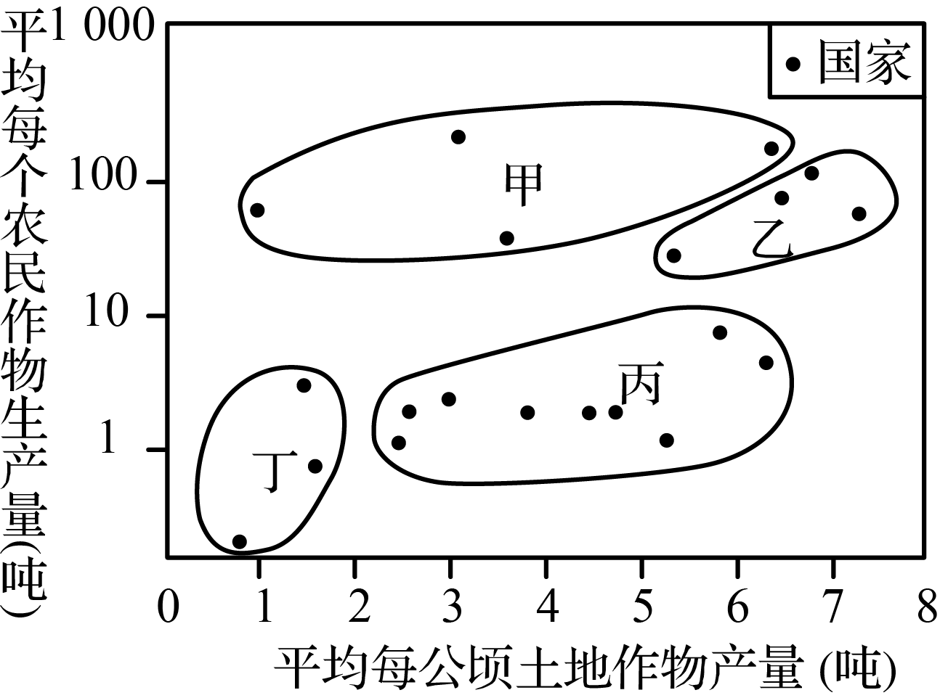
下图是综合世界部分国家农业经营特色划分而成的四种农业型态，包括亚洲型、欧洲型、非洲型、新大陆型(北美洲与大洋洲)。读图回答8-9题。
8.欧洲最可能是图中的
A. 甲 B. 乙 C. 丙 D. 丁
9.丁区某国平均每公顷土地作物产量较低，主要原因是
A. 纬度高，热量不足 B. 地形崎岖，交通不便
C. 科技落后，农业生产水平低 D. 人口少，劳动力不足
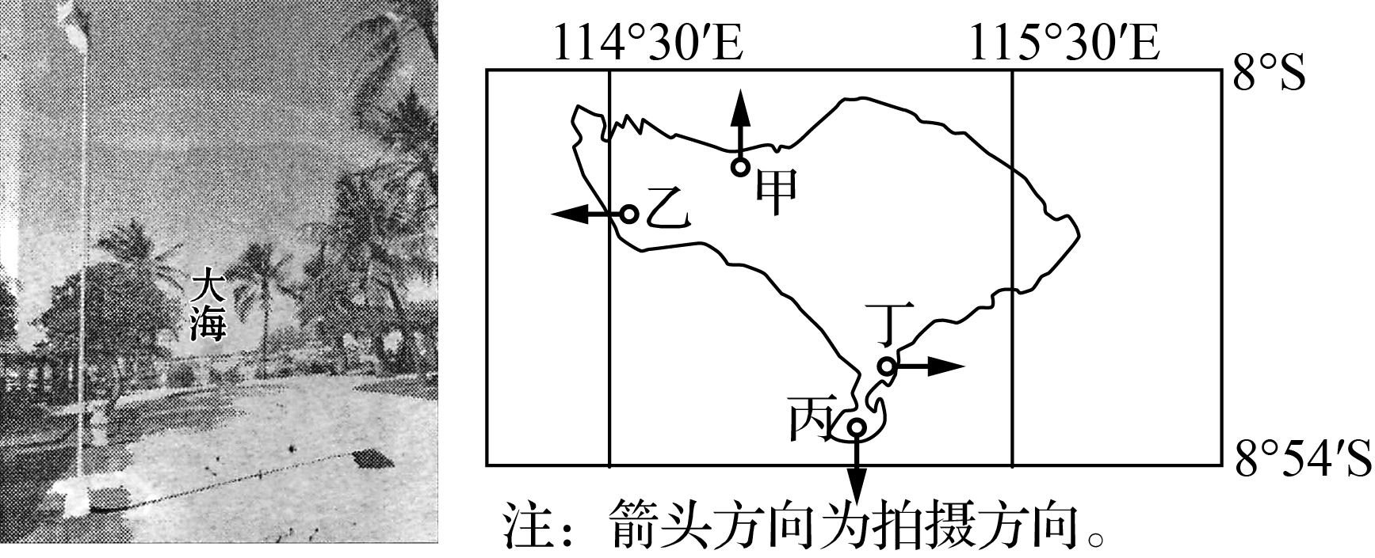
下图为一位旅游者于北京时间2018年7月30日13：31在巴厘岛面向大海拍摄的景观。读图回答10-11题。
10.根据光影可知该景观拍摄的地点位于
A. 甲 B. 乙 C. 丙 D. 丁
11.最能反映该地6月22日旗杆杆影端点移动轨迹的是
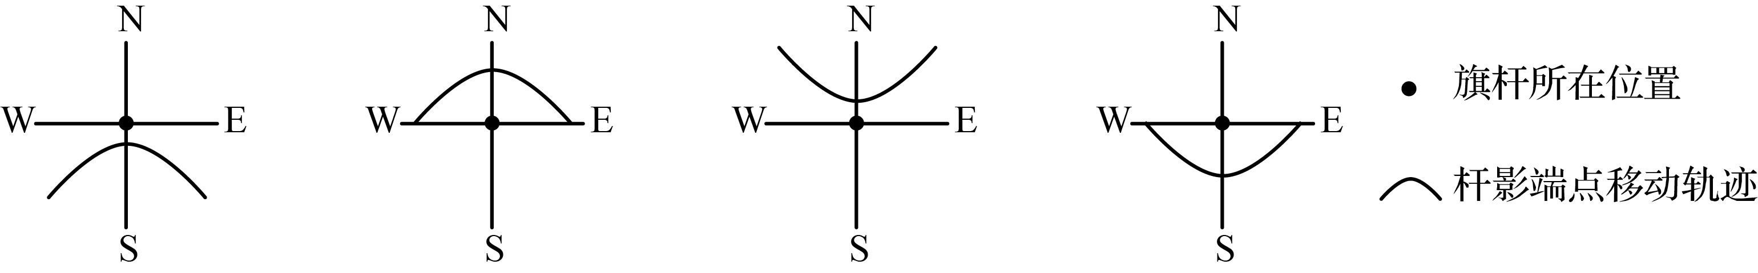
A B C D
12.光缆是一定数量的光纤按照一定方式组成用以实现光信号传输的种通信线路。40年前通信还没有光缆，10年前一根光纤1公里大概要卖2000元，而现在只卖40元。如果按单位长度算，光纤比面条还便宜。光纤便宜的原因可能有
①光纤生产技术进步，其使用价值大幅下降
②光纤产能不断扩大，导致了光纤价格下降
③为落实提速降费，国家要求下调光纤价格
④光纤劳动生产率提高，导致其价值量减小
A.①② B.①③ C.②④ D.③④
13.汉能集团利用薄膜太阳能具有轻、薄、柔等特点。通过全球并购与技术整合，率先制造出汉伞、汉包等移动能源系列产品，成为薄膜太阳能行业的领导者。该企业取得成功的最主要原因是
A.利用国家扶持高新技术产业的宏观政策
B.坚持生态环保方式改变世界的社会责任
C.不断提高自主创新能力形成了竞争优势
D.致力于通过全球并购实现资源合理配置
14.知识产权事业的高质量发展已经得到国家层面高度重视，2019年1月《中华人民共和国专利法(修正案草案)》向社会征求意见，此次专利法修改着眼加大对侵犯知识产权的打击力度。下列关于专利法修正内容的分析传导正确的是
①加大对侵犯专利权的赔偿力度一一增加专利侵权成本一一震慑专利侵权违法行为
②加重专利权人举证责任一一降低专利税人维权难度一一增添科技企业创新动力
③明确侵权人配合举证一一保障专利权人的合法权益一一促进相关行业良性发展
④形成发明人分享收益机制一一推动中国企业“走出去”一一诸多企业受益多
A.①② B.①③ C.②④ D.③④
15.2018年6月，国务院新闻办发布《中国与世贸组织》白皮书。介绍了中国履行入世承诺的实践，阐释了中国对外贸易的立场和主张，阐明了中国推进高水平对外开放的愿景和行动。下列举措可能出现在白皮书中的是
①完善社会主义市场经济体制，加强知识产权保护
②坚持和平发展的外交立场，深度参与经济全球化
③推进贸易投资自由化便利化，增加全球民众福祉
④主动承担贸易强国的责任，扩大服务市场的开放
A.①② B.①③ C.②④ D.③④
16.2018年北京市印发《关于党建引领街乡管理体制机制创新实现“街乡吹哨、部门报到”的实施方案》。街道乡镇被赋予对相关重大事项提出意见建议权。对镇区需多部门协调解决的综合性事项统筹协调和督办权，对政府职能部门派出机构工作情况考核评价权。“街乡吹哨、部门报到”
①是一种全新的基层治理模式，保障了居民决策权有效行使
②有利于提高街乡在基层治理中的基础地位和统筹协调职能
③创新村(居)民自治的组织形式，彰显了街乡的自治功能
④提高了公共事务治理的效率和水平，实现了多元主体共治
A.①② B.①③ C.②④ D.③④
17.2018年9月山东省第十三届人民代表大会常务委员会第五次会议通过了关于废止《山东省盐业管理条例》、《山东省私营企业和个体工商户权益保护条例》等五件地方性法规的决定。这表明山东省人大常委会
①完善法律体系，维护法律的尊严，落实依法治国基本方略
②强化对政府权力的制约和监督，促使政府能坚持依法行政
③行使决定权，进一步推进国家治理体系和治理能力现代化
④行使立法权，发挥地方性法规对民主法治建设的推动作用
A.①② B.①④ C.②④ D.③④
18.改革开放四十年，中国走出了一条全新的大国崛起之路。发展起来的中国深刻影响着世界“一带一路”协议凝聚合作发展的国际共识。人类命运共同体理念描绘各国同舟共济共创未来的美好愿景......中国之所以日益被世界所感知和欣赏是因为
①准确把握了和平与发展这个时代主题，以自身发展促世界共赢
②不照搬其他国家现代化发展模式，坚持走独立自主的和平发展道路
③主导国际关系的多极化进程，不断推动国际关系的法治化、民主化
④作为联合国安理会常任理事国，以共同利益为出发点贡献自身力量
A.①② B.①④ C.②③ D.③④
19.2019年2月，上海红桥大车站采用当前业界唯一可商用的华为产品启动5G网络建设。随着5G室内数字系统应用场景多样化，未来的5G车站可以满足大量人群的高速上网需求，旅客下载一部2GB的高清电影只需不到20秒、还可以支持4K高情视频通话、超高清多路视频同传等业务。由此可见
①科技改变生活，增强人们的幸福感，获得感
②现代网络技术已经成为传承文化的主要途径
③科技的发展改变了文化收集、储存和传播的手段和方式
④文化生产力在现代经济总体格局中的基础作用日益增强
A.①② B.①③ C.②④ D.③④
20.筷子起源于中国，距今已有3000多年的历史。筷子文化内涵丰富，小小的一双筷子折射出中国人独特的礼仪文化
禁忌 | 表现 | 规矩
颠倒乾坤 | 用餐时筷子颠倒使用，不分首尾。 | 使用时要不慌不忙，切忌首尾颠倒
品箸留声 | 把筷子一端含在嘴里来回嘬响[来源:Z.xx.k.Com] | 绝对不允许吮吸筷头，发出声音
仙人指路 | 握筷时将食指伸出或拿筷子指人 | 用筷不能伸食指，谈事要放下筷子
这说明
①中华文化是人类文明进步的重要源泉
②筷子文化是现代文明的独特成果
③中华文化源远流长，博大精深
④筷子文化的传承有利于精神文明建设
A.①② B.①③ C.②④ D.③④
21.苏州拙政园中亘积水，浚治成池，弥漫处“望着湖泊”。园多隙地，缀为花圃、竹丛、果园。堂、楼、亭、轩等建筑错落有致，层次分明。形成一个以水为主，疏朗平淡，近乎自然风景的园林。“广袤二百余亩，茂树曲池，胜甲吴下”。可见，“胜甲吴下”的拙政园
①体现了创作者崇尚自然，顺势而为的设计智慧
②突出了统筹考虑，注重内部结构优化趋向的理念
③借鉴了其他园林鲜明的特色，凸显中华园林的共性之美
④实现了运动与静止的辩证统一，动静结合彰显自然之韵
A.①② B.①④ C.②③ D.③④
22.2018年10月23日，“桥梁珠峰”港珠澳大桥正式通车。港珠澳大桥是连接香港，珠海、澳门的超大型跨海通道。被誉为“现代世界七大奇迹”之一，在建设中造桥、填海、造人工岛、挖隧道......克服了土质，天气生态等各种难题。填补了诸多“中国空白”乃至“世界空白”。港珠澳大桥的建设体现了
①事物之间的相互联系构成事物的变化和发展
②人们可以根据自身需要建立事物之间的联系
③人们能够根据事物固有的联系建立新的联系
④人为事物的联系能够随着人的意志而转移
A.①② B.①③ C.②④ D.③④
23.中宣部与中央播电视总台联合创作百家讲坛特别节目《平语近人一习近平总书记用典》旨在推动习近平新时代中国特色社会主义思想的生动阐释与广泛传播。节目第六集以共产党员的修身为主题，解读了习总书记所引用的王冕《果梅中的诗句“不要人夸颜色好，只留清气清乾坤”。下列诗句与其哲学寓意最接近的是
A.疏影横斜水清浅，暗香浮动月黄昏。一宋·林迎《山园小梅·其一》
B.梅须逊雪三分白，雪却输梅一段香。一宋·卢梅坡《雪梅》
C.不知近水花先发，疑是经冬雪未销。—唐·张谓《早梅》
D.俏也不争春，只把春来报。 毛泽东《卜算子·咏梅》
24.先秦诸子百家中，道家讲天道，墨家信鬼神，他们都不讲天命，儒家则讲人道，信天命，不信鬼神；道家无为而无求，墨家有为而有求，儒家有为而无求。据此可知，与其他思想流派相比，儒家思想
A.重视天人关系的研究 B.与墨家思想可以互补
C.有较强道义和责任感 D.蕴含了早期民本思想
25.下表为不同文献关于唐朝土地状况的记述，由此可以推知

出处 | 记载
《田舍》 | 诸庶人有身死家贫无以供葬者，听卖永业田
《全唐诗补逸》 | 良田收百顷，兄弟犹工商
《唐大诏令集》 | 寺观广占田地……侵损百姓
《全唐史》 | 王公百官及富豪之家，比置庄田，恣行侵吞，莫惧章程
A.土地自由买卖得到法律保护 B.政府对土地的实际控制力有限
C.士农工商社会结构发生变化 D.政府推行不抑兼并的土地政策
26.宋代科举考试不断完善，竞争日趋激烈。据《哈佛中国史——宋的转型》统计1106 年州试录取率为3% ,1190年下降为1.3%，到13世纪仅为1%。这一现象说明
A.考试人数逐年下降 B.统治基础日益受到削弱
C.精英教育不断强化 D.社会矛盾必将日趋尖锐
27.据学者研究，清代安徽知县的平均任期如下表所示，全国的情况也大致如此。 清代安徽知县的平均任期统计表(单位：年)
时期 | 顺治 | 康熙 | 雍正 | 乾隆 | 嘉庆 | 道光 | 咸丰 | 同治
任期 | 2.95 | 4.73 | 2.47[来源:Zxxk.Com] | 2.71 | 2.76 | 2.20 | 1.58 | 1.46
由此可知，清代知县的任期状况
A.不利于地方的长远发展 B.确保了地方吏治的清明
C.受制于列强的外来压力 D.推动了中央集权的完善
28.“这战争，宣告了华夷朝贡体制的彻底崩溃，进而成为塑造民族国家形成的重要因素”。“这战争”
A.导致中国封建自然经济开始解体 B.加深了中国半殖民地半封建化程度
C.刺激了列强掀起瓜分中国的狂潮 D.客观上有利于“短暂的春天”出现[来源:Zxxk.Com]
29.1937年国民政府对民营工商业的贷款为14.71亿元，1939年增至25.78亿元。政 府还从国外购得五金、化学、电气等器材，以低价供给民营厂矿。国民政府扶持民 营工矿业的主要目的是
A.抑制民族资本急剧膨胀 B.服务战时形势的需要
C.开展国民经济建设运动 D.建立完整的工业体系
30.1953年至1957年，我国生产资料在进口中所占比重年均达到92.36%，高于经济 恢复时期年均84.7%的水平；消费资料所占比重仅为7.64%，较经济恢复时期的 15.3%有较大下降。这一变化反映了
A.经济发展加大消费资料供给 B.经济建设深受外来模式影响
C.生产关系变革减少进口需求 D.西方国家经济封锁已经打破
31.市场社会主义在20世纪80年代的中国是一种很有影响的思潮。它认为:生产资料归国家或集体所有，而资源配置则遵循市场规律，计划机关采用价格工资利率税收等“经济杠杆”来取代分配实物的指令性计划。这表明我国
A.经济改革思想的高度统一 B.城市经济改革已全面启动
C.确立了市场经济体制目标 D.已在探索经济发展新模式
32.查士丁尼《法学总论》规定，若善意且合法地取得某物，那么就应该根据使用与持有该物的时间而获得其所有权，无论其取得的方式是购买、赠与或其他合法途径，还是因为不知情而误信该物非所有人为其真正所有者。这一规定
A.使用伦理原则进行司法判决 B.体现善意与公正的诚信观
C.将诚信原则技术化融入法规 D.诚信未从道德过渡到法律 ,
33.有学者认为,哥白尼的革命意味着把人从宇宙的中心和特权地位上撤换下来，而康德在一定意义上是把人当作偶像崇拜的。两者
A.对人的地位的认识是对立的 B.有利于思想解放运动发展
C.促进了近代科学的发展进步 D.动摇了中世纪神学的统治
34.《共产党宣言》指出：“每一历史时代的经济生产以及必然由此产生的社会结构，是该时代政治的和精神的历史的基础”。这一论断
A.是对唯物史观的集中表述 B.提供了社会主义革命的历史依据
C.标志着马克思主义的诞生 D.揭示出当时资本主义制度的腐朽
35.2000年4月，七十七国集团自1964年成立以来的第一次首脑会议在古巴召开，会议主要议题是经济全球化、南南合作、南北关系等，会议通过了最后声明和行动纲领，提出了南方国家的目标和应采取的措施。从这一现象可看出
A.区域绎济集团从封闭走向开放 B.经济全球化深人到亚非拉国家地区
C.南方国家和北方国家矛盾激化 D.原有经济秩序受政治格局变化冲击

第Ⅱ卷
二、非选择题：共160分。第36—42题为必考题，每个试题考生都必须作答。第43—47题为选考题，考生根据要求作答。
（一）必考题：共135分。
36．（22分）阅读图文资料，回答下列问题。
材料一 海水稻是指能在沿海滩涂和盐碱地生长的水稻。海水稻不需施用肥料、农药，不需除草，不惧海水的短期浸泡，可吸纳海水的养料，长势旺盛。我国自1986年开始海水稻的种植研究。2017年秋，青岛海水稻研发中心的海水稻最高亩产达621千克。2018年9月，海水稻在东北松嫩平原盐碱地上以亩产900斤的产量喜迎首届中国农民丰收节。
材料二 阿联酋位于阿拉伯半岛东部，首都阿布扎比，人口约954万，其中外籍人口占总人口的88.5%，该国粮食供应日趋紧张。2017年底，青岛海水稻研发中心秉承“一带一路”倡议的精神，受邀在当地热带沙漠里开展海水稻试验种植项目。2018年5月试验种植获得成功。
材料三 阿联酋地理位置示意图
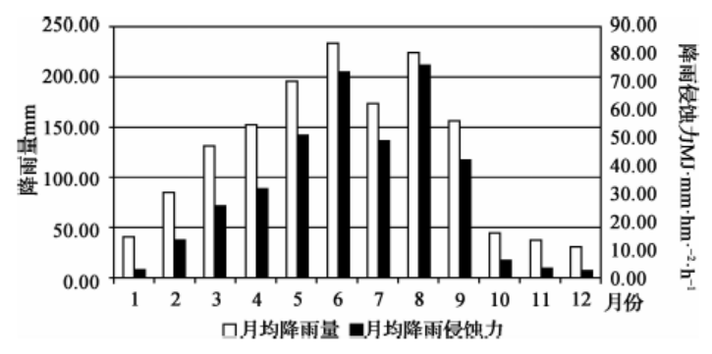
（1）根据阿联酋的气候、土壤条件和人口状况，说明阿联酋粮食产需矛盾较大的原因。（6分）

（2）说明阿联酋邀请中国参与海水稻种植试验的原因。（4分）

（3）简析阿联酋开展海水稻试验种植的优势条件。（6分）

（4）分析阿联酋推广海水稻种植对社会经济和生态环境产生的积极意义。（6分）

37.阅读图文材料，完成下列要求。（24分）
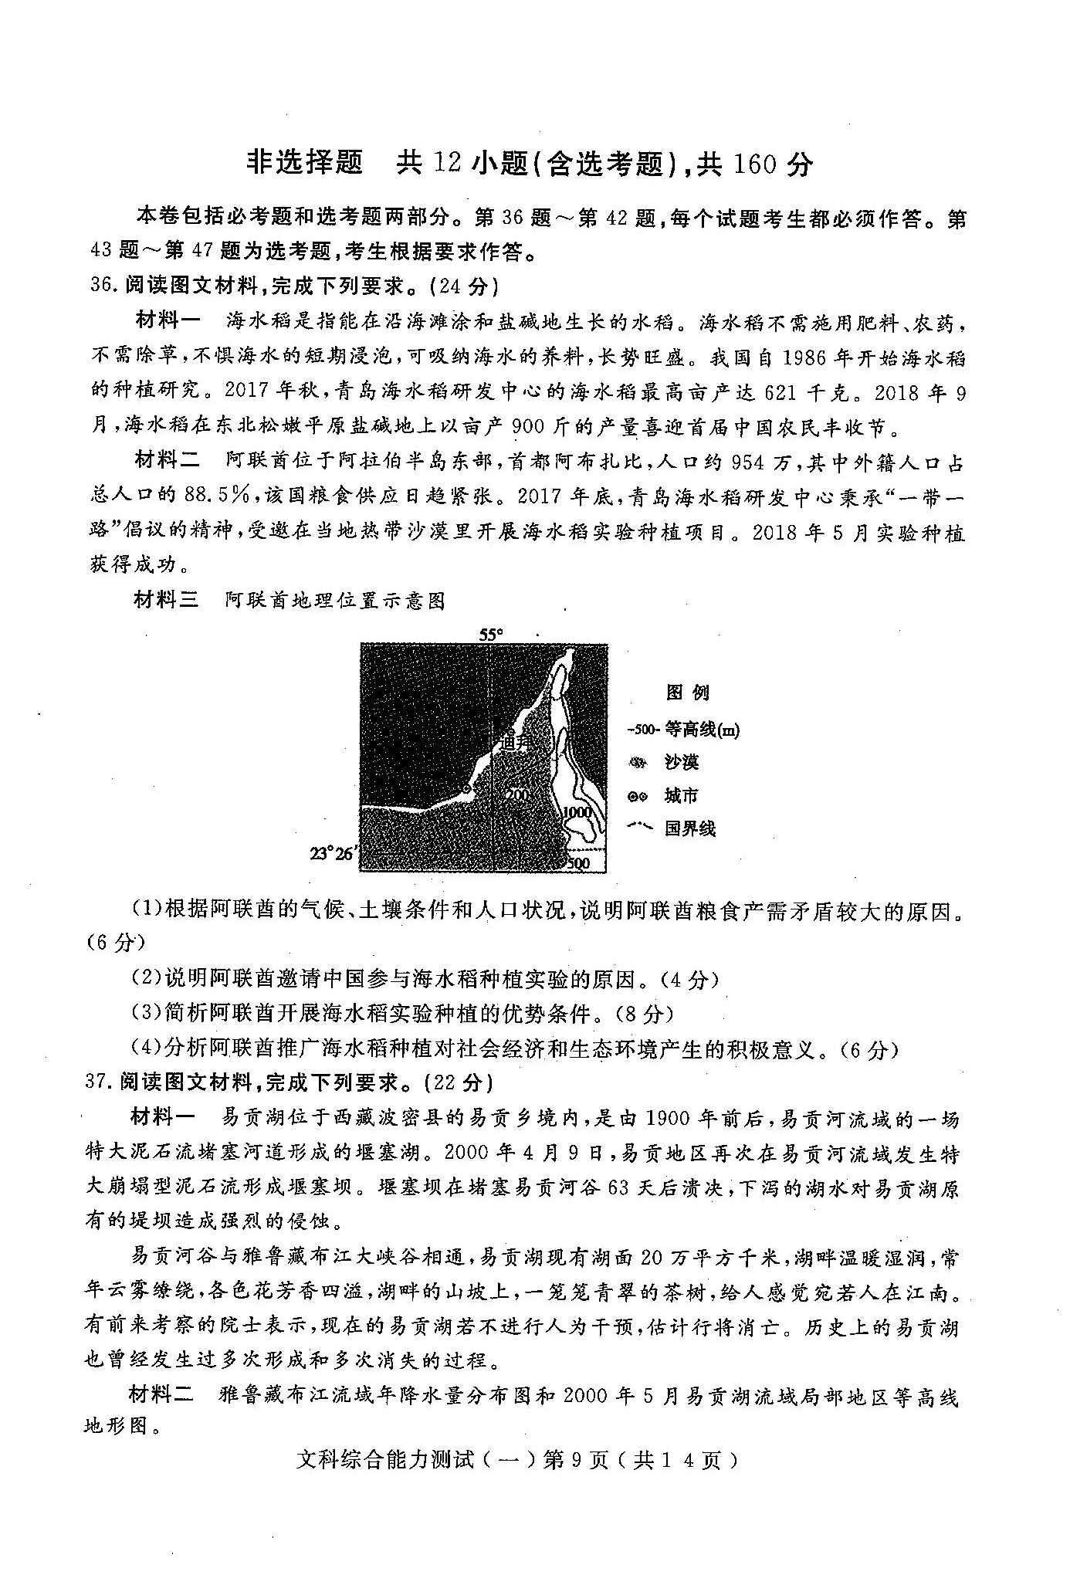
降雨侵蚀力，是指降雨引起土壤侵蚀的潜在能力。闽东南地区西部为山地，东部为平原丘陵区，土壤以花岗岩性红壤、赤红壤为主，土层薄，细碎岩石颗粒较多。闽东南地区是福建省经济中心，也是水土流失最严重的地区，降雨侵蚀力是该地区引起水土流失的重要外在驱动力。下图为闽东南月均降雨侵蚀力与降雨量的年内分布图。
(1)简述闽东南降雨量与降雨侵蚀力的关系，并分析二者的年内变化特征。(6分）

(2)分析闽东南7月份降雨侵蚀力较5—6月份低的原因。（6分）

(3)推测8月份降雨侵蚀力较高的原因。（4分）

(4)指出闽东南地区水土流失严重的原因。（8分）

38. 阅读材料，完成下列要求。（14分）
东北振兴事关全国经济发展和转型升级大局，事关我国区域发展总体战略的实现，事关新型工业化信息化、城镇化农业现代化的协调发展。
材料一
2008年、2018年东北GDP与全国GDP相关数据比较
地区  年份 | 2008年 |  |  |  | 2018年
 | GDP总量(亿元) | GDP总量在全国位次 | GDP增速（同比增长%） | GDP增速在全国位次 | GDP总量(亿元) | GDP总量在全国位次 | GDP增速（同比增长%） | GDP增速在全国位次
全国 | 319244 |  | 9 |  | 900309 |  | 6.6
辽宁 | 13669 | 8 | 13.4 | 8 | 25315[来源:学。科。网] | 14 | 5.7 | 27
吉林 | 6426 | 22 | 16 | 4 | 15074 | 24 | 4.5 | 30
黑龙江 | 8314 | 16 | 11.8 | 18 | 16361 | 23 | 4.7 | 29
注： 2008年东北地区经济总量在全国占比8.9%，2018年东北地区经济总量在全国占比6.3%。
材料二 振兴东北从发展现代农业开始。近年来，吉林省积极发展智能农业，强化科技支撑，研发主推技术31项，农业科技进步贡献率达到58.6%，加快培育新型经营主体，种养大户、家庭农场、合作社累计突破12万户，土地流转面积2366万亩。加强主要农产品质量监管，例行监测合格率达到97%以上，形成了吉林大米、长白山人参等“吉字号”系列品牌。以市场为导向，累计调减籽粒玉米560万亩，水稻、大豆和饲料等作物均有增加，实现“一减多增”，完善高牧业全产业链建设，园艺特产业总产值实现1750亿元。龙头企业带动一产、拓宽二产、联动三产，产品加工业转型步伐加快，休闲农庄、农产品电商等新产业新业态快速发展。开展节水灌溉工程64.5万亩，推广深翻还田，无害防腐等技术，提高秸秆综合利用率。通过不断推进，吉林省率先在农业现代化建设方面取得了突破性进展。
（1）结合材料,概括东北地区经济发展的现状。（4分）

（2）结合材料二，运用经济知识，分析吉林省农业现代化建设是如何实现突破性进展的。（10分）

39.阅读材料，完成下列要求。(12分)
民营经济是社会主义市场经济的重要组成部分，在我国外部发展环境发生深刻变化，民营经济发展进入新的历史时期，面临体制机制障碍、制度成本壁垒等困难的背景下，党和国家高度重视民营经济，不断优化营商环境。
习近平总书记于2018年11月主持召开民营企业座谈会并发表重要讲话，就支持民营经济发展阐明立场和政策，近期，国务院各部委密集出台了促进民营经济发展的政策措施，旨在解决民营经济的痛点。发改委进一步促进减税降费政策的落实，解决民营企业融资难融资责等问题;进步营造更好的营商环境，简化审批，提供优质服务。司法部专门研究制定了《关于充分发挥职能作用为民营企业发展营造良好法治环境的意见》，大力推行行政执法公示、执法全过程记录。重大执法决定法制审核“三项制度”，积极为民营企业发展提供平等的法治保障。
结合材料并运用政治知识，说明在新的历史时期我国是如何优化营商环境，促进民营经济发展的。（12分）

40.阅读材料，完成下列要求。（26分）
“吾兄系本公司发起人之一，现公司生意兴隆，望速来参与经营。”这是解放战争即将胜利之际，毛泽东写给李达的一封信。李达是中共一大代表，当时身处国民党统治区。毛泽东打算邀请李达到解放区来，又怕信件会被拦截，于是便使用了暗语。
如果把中国共产党比作一家公司，它的“业绩”如何呢？
近代以来，实现中华民族伟大复兴是中华民族最伟大的梦想。为了实现这个梦想，1921年，十多名成员在上海正式建立创业团队一中 国共产党。自此，中国共产党团结带领人民进行了二十八年艰苦卓绝的浴血奋战，完成了新民主主义革命，建立了中华人民共和国新中国成立后，面对国家千疮百孔、民生困苦、百废待兴的状况，毛泽东用“万里长征第一步”来形容当时的困难和挑战，他把进入北平城称作“进京赶考”。帝国主义的预言家们断定中国共产党不可能解决中国的经济问题，中国人民还要向他们乞讨才能活下去。
然而，中国共产党团结带领人民完成了社会主义革命，确立了社会主义基本制度:团结带领人民进行改革开放的伟大革命，开辟了中国特色社会主义道路，带领中国人民迎来了从站起来，富起来到强起来的历史飞跃。
如今的中国共产党已经发展成为拥有近九千万名党员的世界第一一大党， 中国已经成长为全球第二大经济体。因为这份“业绩报表”。中国共产党被网民亲切地称为中国史上最牛创业团队”。
（1）中国共产党“进京赶发”的成绩究竟如何，材料中帝国主义预言家和中国网民的观点截然不同。请从实践是检验真理的唯一标准的角度进行评析（12分）

（2）“史上最牛创业团队”近百年的创业历程是如何体现中华民族精神的？（10分）

（3）请跟帖网民留言，为“中国史上最牛创业团队”点赞。（要求：撰写两条跟帖，每条不超过20字。）（4分）

41．（25分）阅读材料，回答相关问题。
材料一 早在18世纪中期，掌握政权的辉格党左翼主张议会改革，成为议会中的反对派，并发表了选举制度改革计划。19世纪初期，资产阶级激进派又活跃起来，议会改革的高潮又一次兴起。1829年，伯明翰工业家组成以阿特伍德为首的伯明翰政治同盟。此后，类似组织在其他城市相继成立，议会改革是这些组织活动的主要目标。他们还宣布同工人联合，竭力争取工人和其他劳动者的支持。在群众的压力下，1830年重新上台掌权的辉格党人表示赞成改革，提出《议会改革法案》，1832年6月被议会通过，并经国王批准生效。
——摘编自齐涛主编《世界通史教程·近代卷》
材料二 1906年，清政府宣布预备立宪，但没有提到开国会的具体年限。针对开国会这一旧问题，在1907年秋至1911年1月尤其是在1910年，以立宪派人士为代表，各省咨议局为阵地，先后进行了四次请愿活动。期间，各省请愿代表团赴京并成立国会请愿同志全，呈递请愿书，吁请“皇上速降谕旨…‘召集国会”，形成了国会请愿的热潮。规模越来越大的国会请愿运动，对清廷的统治构成了巨大的威胁，引起当权者的极大恐慌，最终请愿运动在清廷的镇压下偃旗息鼓。
——据王建朗、黄克武主编《两岸新编中国近代史·晚清卷》整理

(1)根据材料一、二并结合所学知识，分别指出英国议会改革运动与清末国会请愿运动的特点及其背景。（15分）

(2)根据材料一、二并结合所学知识，分析二者结果不同的原因。（10分）

42.(12分)阅读材料，完成下列要求。
材料 某西方学者指出，“民主”“资本主义”“法治”和“公民社会”犹如四个长条黑匣子，是构建西方文明所需的四大支柱。在这些代表政治、经济、法律、社会的黑匣子内部，有着高度复杂且互相关联的制度在发挥着作用。正是因为这些制度优势，使得公元1500年后西方社会在世界上独领风骚。然而，1900年后这些制度的衰退令人扼腕，使西方世界像明清时期的中国那样，正在走向沉沦。有人据此图示近代以来西方文明结构图（见下图）。
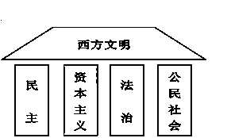
——据尼尔·弗格森《西方的衰落》摘编
结合图示并运用世界近现代史的史实，对该学者的任一观点进行探讨。（说明：可以对所选观点进行肯定、否定或提出修改意见，并阐述理由。要求：观点明确，史论结合，逻辑严谨。）

选做题：（25分）(43—44题)请考生从所给出的2道题中任选一题作答，(45—47题) 请考生从所给出的3道题中任选一题作答，多选按第一题计分。并用2B铅笔在答题卡上把所选题目的对应题号涂黑。注意所做题目必须与所涂题目一致，在答题卡选答区域指定位置答题。
43.[地理—旅游地理](10分）
阅读材料，完成下列问题。
依巴内玛海滩长3.2 km，是巴西里约热内卢有名的海滩之一，也是世界十大海滩之一。该海滩最著名的当属日落景观，每天都有很多人守在那里，在日落的瞬间开始鼓掌。那种氛围、那种景色和那种心情是难以想象的。
依巴内玛海滩是欧美发达国家人士6、7月偏爱的传统度假胜地，近些年也逐渐成为我国北京、上海、广州等一线城市高端旅游热点目的地之一。
指出依巴内玛海滩逐渐成为我国北京、上海、广州等一线城市高端旅游热点目的地之一的原因。(10分)

44.[地理—环境保护](10分）
阅读资料，回答下列问题。
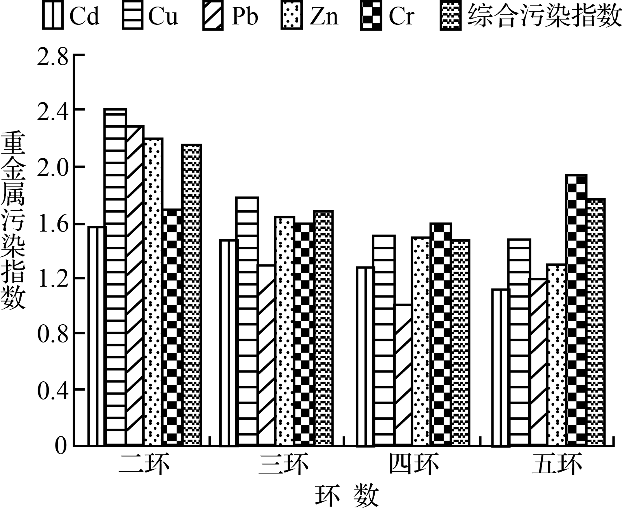
材料一 北京在城市化过程中，先后建设了二、三、四、五环等环路，城市扩张带来了土壤环境质量的变化。右图为北京“不同环线土壤重金属污染指数”。
材料二 Cd(镉)、Pb(铅)、Cu(铜)、Cr(铬)、Zn(锌)等重金属是城市土壤中广泛存在的污染物，直接危害人体健康，并导致环境质量恶化。研究表明，Pb(铅)主要来源于汽车尾气排放，Cu(铜)、Zn(锌)、Cd(镉)主要来源于汽油燃烧、车体的磨损等，交通活动产生的灰尘经外力扬起沉积在周围土壤中，导致土壤中Pb(铅)、Zn(锌)、Cu(铜)、Cd(镉)含量升高。
(1) 指出北京市不同环线土壤综合污染指数的空间变化规律及重金属浓度变化的主要影响因素。(4分)
(2) 简述土壤污染对城市造成的主要影响及防止修复已污染土壤需采取的措施。 (6分)

45．[历史——选修1：历史上重大改革回眸]
材料 清朝前期，清政府借鉴了明朝的度量衡器制造制度，议准工部行宝源局制造铜砝子（标准砝码），各级地方行政机构根据中央颁发的标准器，由府、州、县逐级复制，校正合格印烙后方能颁发使用。近代以后，清朝在沿用传统旧制的同时，也与米制进行比较。1847年，中国与瑞典、挪威的《贸易章程》规定，瑞典、挪威等国各口岸领事馆所用度量衡均以粤津关定式为标准。1858年《天津条约》订立之后，清政府请外国人帮助办理税务，中国海关大权旁落，各国海关衙门借口中国度量衡庞杂纷乱，另设专款规定相互折合的办法，从此中国度量衡史上出现了海关度量衡，即所谓海关尺和关平秤。清政府还向万国权度局（即国际计量局）定制了铂铱合金营造尺一支，库平砝码两个，作为营造尺库平两的最高基准，还定制了镍钢合金副原器以及精密检验仪器等。
——摘编自顾钦《度量衡的改革期——明清时期到近代米制推行》
（1）根据材料，说明晚清时期度量衡制度的新变化。
（2）根据材料并结合所学知识，概括晚清时期度量衡制度新变化的影响。

46．[历史——选修3：20世纪的战争与和平][来源:Z。xx。k.Com]
材料 1942年，美国政府联合图书出版业成立了战时图书委员会，组织出版了多个系列和版本的图书。“大西洋系列”的内容涉及政治、军事、文学诸多领域。“新世界书架系列”则收录了《丧钟为谁而鸣》《天下一家》等著作。“海外版本系列”出版流行的平装书与口袋书，有多种语言版本，其中尤以“军队版本”最为突出。“军队版本”图书采用订书机装订而不使用胶水装订，图书的宽度大于高度，每页能够容纳两列2.5～3英寸的短文本。此外，在图书中还记录了大量鼓励性的话语，如《戴尔的战争》扉页写着：“书是武器——在一个自由的民主国家，每个人都可以读到他喜欢的东西。”《美国如何生存》和《美国外交政策和关国的战争目标》等图书也有英语、法语、荷兰语等不同语种的版本，在海外市场广受追捧。
——摘编自刘蒙之、刘乔《“二战”期间美国战时图书委员会的出版活动与历史影响审视》
（1）根据材料并结合所学知识，概括二战期间美国战时图书委员会出版活动的特点。
（2）根据材料并结合所学知识，分析美国战时图书委员会出版活动的作用。

47．[历史——选修4：中外历史人物评说]
材料 周公反对殷商酷刑暴政，认为统治者不应贪图安逸享受，而应先了解种田人的艰辛，这样，处于安逸环境也会知道种田人的痛苦了。周公颁布了禁酒的法令，规定不得“群饮”“崇饮”，并且要求统治者“刚制于酒”（强行戒酒），他还讲求以德治国。周公说，你视民有罪，就像自己有病一样，则民就会尽弃其咎恶；如果对待他们像对赤子一样加以保护，民就会安定而服从治理。在周公所作的《大诰》《康诰》《洛诰》《召诰》等文告中，“民”字成了一个频繁出现的字眼。以至于后世的孔子在此基础上提出了“仁”的思想，孟子进一步提出了“民贵君轻”和“保民而王”的主张。
——整理自《论周公与传统伦理政治模式的确立》等
（1）根据材料，概括周公思想主张的主要特点，并结合所学知识分析原因。
（2）根据材料并结合所学知识，分析周公思想主张的影响。
唐山一中2019届高三冲刺卷（三）
地理答案
CBBAC DDBCD A36.（22分）（1）产：阿联酋属于热带沙漠气候，降水稀少，气候干旱，蒸发旺盛，淡水资源短缺；（2分）沙漠广布、土壤贫瘠，（1分）气候、土壤条件不利于粮食作物生长，粮食产量较低。（1分）
需：大量外籍工人移入，对粮食需求量大。（2分）
（2）随着“一带一路”倡议的提出，中阿两国往来愈加紧密，国际关系稳定；（2分）中国海水稻技术先进，在青岛取得了海水稻测产成功。（2分）
（3）热带沙漠气候，光热充足（昼夜温差大）；有大面积滩涂和盐碱地；经济发达，资金充足；政府政策支持。（每个要点2分，答对3点得6分）
（4）社会经济：改良盐碱地，提高土地资源的利用率，增加粮食产量，利于农业经济发展；缓解当地粮食紧张状况，利于国家粮食安全。（每个要点2分，共4分）
生态环境：改良盐碱地，防止沙漠化面积进一步扩大，改善生态环境；沙漠地区种植水稻，可以增加大气湿度，调节当地气候，净化空气；沿海地区大规模种植海水稻，可减少海水对海岸的侵蚀。（2分，答对其中一点即可）

37.（24分）（1）关系：闽东南降雨量与降雨侵蚀力的大小呈正相关关系。（2分）
年内变化特征：两者年内变化较大，季节分配不均匀，变化趋势基本一致；随时间均呈双峰变化规律（或呈M型分布规律），主要集中在5-8月份。（4分）
（2）5-6月份，东南季风逐渐增强，锋面雨带北移，闽东南进入雨季，降雨量大、时间长且强度大，导致降雨侵蚀力增大；7月份，锋面雨带北移，闽东南受副高气压脊控制，降雨量减少，降雨侵蚀力随之减小。（6分）
（3）8月份，东南沿海一带进入台风多发季节；受台风雨影响，降水量大且多暴雨，降雨侵蚀力达到峰值。（4分）
（4）闽东南多山区，地形崎岖，坡度陡；降雨量大且集中，降雨侵蚀力强；不合理开发山地资源导致植被破坏，森林覆盖率下降；土层薄，土质疏松，土壤极易遭受侵蚀，导致水土流失严重。（8分）
43.（10分）
海滩、落日等景观质量高，游览价值大；传统度假胜地，基础设施完善，接待能力强；我国北京、上海、广州等一线城市经济发展速度快、水平高，人口多，高收入者人群规模大；和里约热内卢有便捷地航空联系，获得两国国家政策支持。（任答五点得10分 ）

44.（10分）
(1)由二环向四环呈逐渐递减的趋势；五环有所上升。(2分) 交通流量；人口密度。(2分)
(2)危害人体健康；大气污染、水污染和生态系统退化等。(2分) 健全法律法规；加强对污染源的治理；修复已污染的土壤；加强宣传教育，增强环保意识。(任答两点得4分)

唐山一中2019届高三冲刺卷（三）
政治参考答案
12.C 13.C 14.B 15.B 16.C 17.B 18.A 19.B 20.D 21.A 22.B 23.B
38. (14分)
(1)2008-2018年，东北地区的经济总量增加，但增速低于全国水平，经济总量在全国占比和位次下降，东北地区经济呈下滑趋势，推动东北振兴势在必行。(4分)
(2) ①加快农业科技进步，现代农业支撑能力进一步提升；
②培育新型经营主体，发展适度规模经营，农业经营体系不断创新；
③调优农产品品质，形成品牌，供给质量明显提高；
④调整农业种植结构，优化农业产业布局，供需关系日趋合理；
⑤培育新产业新业态。推动产业融合，发展动能不断增强；
⑥提高资源利用率，在推进农业绿色转型等方面实现突破性进展。
(答出其中5点给10分)
39. (12 分)
①加强党在民营企业发展中的领导核心作用，及时制定正确的方针政策并保证贯彻落实，为民营企业指明发展方向。(4分)
②政府坚持求真务实的工作作风，制定和实施支持政策，为民普企业减轻负担:转变职能，建设服务型政府，为民营企业排忧解难:自觉接受监督，依法行政，保护民营企业的合法权益。(8分)
40.(26分)(1)(10分)①如果不超出认识的范围，帝国主义预言家和中国网民都无法判定自己的认识是否是真理。客观事物自身也不能回答认识是否正确(2分)。
②实践是检验认识真理性的唯一标准,只有把主观和客观联系起来加以比较的实践才能检验认识是否是真理(2分)。
③毛泽东的“进京赶考”成绩究竟如何，通过中国共产党带领中国人民从站起来、富起来到强起来的历史飞跃，中国已经成长为全球第二大经济体的这份“业绩报表"等,都证明帝国主义预言家们断定中国共产党不可能解决中国的经济问题,中国人民还要向他们乞讨才能活下去的观点是错误的。同时证明中国网民认为中国共产党是“中国史上最牛创业团队”是正确的。(6分)

(2) (10分)①在近百年的创业历程中,中国共产党领导中国人民建立了新中国:完成了社会主义革命，确立了社会主义基本制度:进行改革开放的伟大革命，开辟了中国特色社会主义道路，带领中国人民迎来了从站起来、富起来到强起来的历史飞跃，体现了伟大的创造精神(2分)。
②中国共产党团结带领人民进行了二十八年艰苦卓绝的浴血奋战,建立了中华人民共和国。新中国成立后，毛泽东用“万里长征第一步"来形容面对的困难和挑战，他把进入北平城称作“进京赶考"，体现了伟大的奋斗精神(2分)。
③在党的领导下，中国人民团结-心，同舟共济，迎来了中国共产党团结带领人民从站起来、富起来到强起来的历史飞跃，体现了伟大的团结精神。(2分)
④中华民族伟大复兴是中华民族最伟大的梦想，为了实现这个梦想，中国共产党带领中国人民在近百年的创业历程中发展成为“史上最牛创业团队”，体现了伟大的梦想精神。(2分)
⑤爱国主义是中华民族精神的核心，中国共产党在近百年的创业历程中所体现t来的创造精神、奋斗精神、团结精神、梦想精神都与爱国主义息息相关，激励着党和人民为中华民族的伟大复兴而不懈奋斗。(2分)
(3) (6分)答案示例:一切从实际出发。实现中国梦，必须从中国的国情出发。(每条2分，满分6分)

唐山一中2019届高三冲刺卷（三）
历史答案
24.C 25.B 26.C 27.A 28.C 29.B 30.B 31.D 32.C 33.B 34.A 35.D
41.命题透析本题以英国1832年议会改革运动及清末国会请愿运动为背景材料，旨在考查考生获取和解读信息、调动和运用知识、描述和阐释事物的能力。
答案要点(1)特点：英国，工业资产阶级主导；得到广泛支持。清术，立宪派人十主导；规模不断扩大。(7分，言之成理即可)
背景：英国，工业革命的开展；议会内部权力分配不均。（4分，言之成理即可）清未，民族资产阶级力量增强；民众对清政府抱有幻想；预备立宪的开展。（4分，任答2点，言之成理即可）
(2)原因：英国，工业资产阶级力量的增强；政治同盟组织成立的推动；广大群众的参与；执政党的赞成。(6分，任答3点，言之成理即可)清末，民族资本主义发展不充分；立宪派将希望寄托在统治者身上；绝大多数群众对参与请愿热情不高；清廷的镇压。（4分，任答2点，言之成理即可）
42.（12分）示例：
【答案】示例1（肯定意见）：
观点：该学者所提的四个要素推动了1500年后的西方世界的兴起.
论证：①政治：近代西方国家普遍确立起资产阶级代议制，如英德的君主立宪制、美法的民主共和制等，以民主取代了专制，通过议会立法等手段，推动了资本主义的发展：②经济：近代西方国家率先进行了工业革命，极大地提高了生产力，实现了由农业国向工业国的转变（近代西方国家普遍建立起自由市场制度，实现了资源的有效配置，促进了经济的增长）；③法律：近代西方国家在资产阶级革命、改革和建设的过程中，制定了一系列的宪法和法令，如美国1787年宪法、法国《拿破仑法典》等，以法治取代了人治，通过法律保障了政治的稳定和经济的繁荣；④社会：在近代西方国家建立起的公民社会中，公民取代了臣民，人民拥有人身自由和民主权利，参与建设的积极性大大提高，加速了文明的进步与社会的发展.
总结：综上所述，上述四个要素推动了近代西方政治、经济、法治、社会的现代化，使西方在1500年后处于世界领导地位.
示例2（修改意见）：
观点：1500年后的西方世界兴起的因素还应该增加意识形态、国家模式、科教体制、文化传统等因素.
论证：①意识形态：近代西方国家先后开展了文艺复兴、宗教改革和启蒙运动，使“自由”“平等”“人权”等资产阶级观念广泛传播、深入人心，为西方社会的政治、经济发展扫清了思想障碍；②国家模式：随着民族主义的逐渐成长，近代西方较早形成了以国家主权、国家利益至上为特征的近代民族国家，它既调动了普通民众的建设热情，也成为了各国发展的主导力量；③科教体制：16世纪近代自然科学在西方兴起，继之在两次科技革命期间科学技术取得辉煌成就，确立了西方在科技领域的领先地位，推动了西方社会经济的发展（近代西方建立起较为完备的教育体制，使西方社会基本上实现了教育的普及化，民众的人文科学素质大大提高，为社会经济的发展储备了人才）；④文化传统：近代西方继承了古希腊海洋文明的开放性特征，具有勇于开拓、善于探索的性格意识，成为西方推动地理大发现、海外殖民乃至发明创新的精神动力.
总结：综上所述，该学者指出的四个要素并不能完整地说明1500年后西方世界兴起的原因，还心该包括意识形态、国家模式、科教体制、文化传统等因素.
示例3（否定观点）：
观点：该学者所提的四个要素没有导致1900年后西方世界的衰落.
论证：①政治：20世纪的民主浪潮和法西斯危机，迫使西方国家重新巩固资本主义民主制度，进一步扩大公民权利，如普选权在西方国家普遍确立，完善了资产阶级代议制；
②经济：20世纪的历次经济危机使西方图象不断调整经济运行机制，如二战后西方国家普遍确立起国家干预经济的国家垄断资本主义模式，滞胀危机后奉行的新自由主义经济理论，均推动了经济的恢复和发展：③法治：20世纪西方国家仍旧强调以法治的手段巩固民主制度、维护社会统治，如罗斯福新政以立法的形式摆脱经济危机：④社会：20世纪西方国家大多建成了“从摇篮到坟墓”的福利国家，社会福利制度的日益完善使人民的基本生活得到了保障，促进了西方社会的稳定与发展.
总结：综上所述，上述四个要素在1900年后并没有弱化，反而得到了持续乃至强化，西方世界并没有因此走向衰落.
(“示例” 只作评卷参考,不作为唯一标准答案。)
45．（1）新变化：借鉴西方近代度量衡标准；出现了新的度量衡体系（海关度量衡）。
（2）影响：促进了近代中国度量衡制度的现代化；客观上造成中国主权进一步丧失，半殖民地程度加深；在一定程度上便利了西方列强对中国的掠夺。
46．（1）特点：借助政府权威组织并推动图书出版发行；服务于美国价值观的宣传；推出具有多系列、多版本的图书及装帧设计。
（2）作用：有效宣传了反法西斯思想，鼓舞了军民士气；传播了美国主流价值观与意识形态；促进了美国海外图书市场的拓展。
47．（1）特点：反对暴政；反对安逸享受；强调以身作则；以德治国；突出民众的重要性（重民保民）。
原因：吸取商朝暴政而亡的教训；西周亟待建立新的政治文化模式。
（2）影响：促进了西周社会的繁荣稳定；为先秦儒家思想的形成创造了条件；奠定了后世以德政为基础的政治文化模式。

